Inteligencia: percibir , razonar ,efectuar, conocimiento creatividad ,sentimiento, emoción

Grafica del profesor de lo que contiene inteligencia 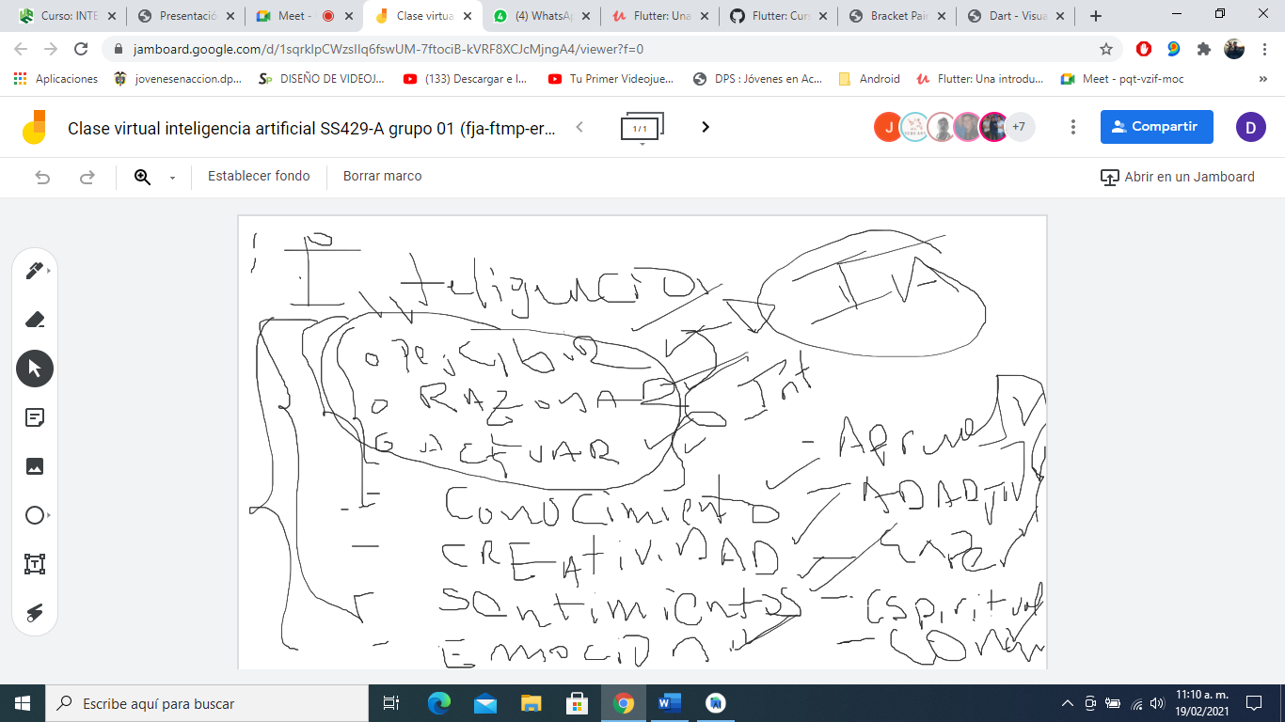

La ia busca reflejar todas esas características tanto en hardware y software

Revisar diapositivas (https://aulaweb.unicesar.edu.co/pluginfile.php/444275/mod_resource/content/1/Unidad%201%20Inteligencia%20artficial%20fundamentos%20teoricos.pdf)